ПРЕИМУЩЕСТВА ИСПОЛЬЗОВАНИЯ Единого портала государственных услуг

**ПОЛЕЗНАЯ ИНФОРМАЦИЯ**

Удобства заполнения  
заявления в любое время

Получение услуги  
в любое время

Контроль исполнения  
в личном кабинете

Экономия времени

Доступность информации  
по услугам

**44.gosuslugi.ru**

Сколько стоит пользование порталом?

Доступ к порталу бесплатный.

Как найти нужную услугу?

Для поиска услуги можно использовать раздел «Каталог услуг». Выберите катего­рию получателей услуг («Физические лица», «Предприниматели», «Иностранные гражда­не», «Юридические лица») и вариант рубри­катора («По ведомствам», «Популярные», «По категориям», «По жизненным ситуациям»).

**Единый контактный центр**

8 (800) 100-70-10 **-** при нахождении на территории России звонок бесплатный.

115 - с мобильных телефонов при нахож­дении на территории России звонок бесплат­ный.

+7 (499) 550-18-39- при нахождении за границей оплата звонка осуществляется по тарифам оператора страны пребывания.

**Мобильные приложения  
Госуслуги**

Приложения предназначены для уста­новки на смартфоны и планшеты на базе Android, iOS, Windows Phone и Windows 8.

**ГОСУСЛУГИ**

ЕДИНЫЙ ПОРТАЛ ГОСУДАРСТВЕННЫХ УСЛУГ

**Получить**

**государственные услуги  
просто и доступно**

**Узнай как!**

**44.gosuslugi.ru**

**Круглосуточный автоинформатор ИЦ**

8 (4942) 39-76-27

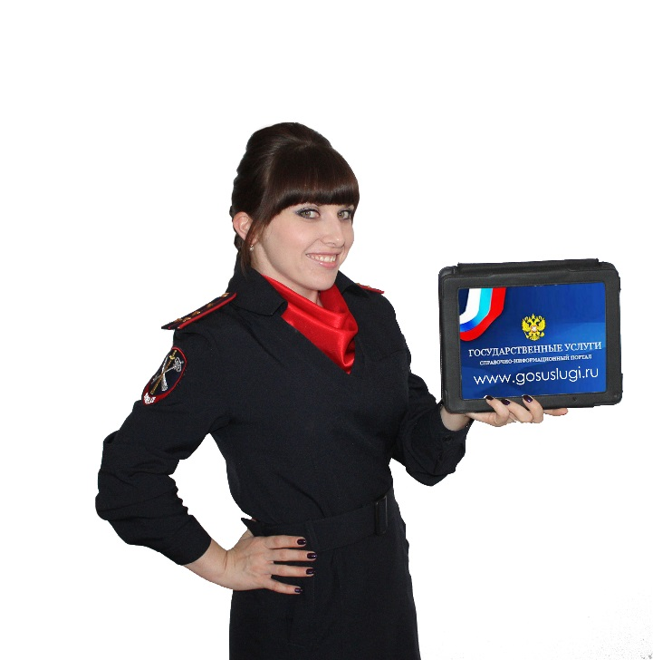

**Гражданам РФ для регистрации  
«личного кабинета» необходимо:**

**ПОПУЛЯРНЫЕ УСЛУГИ**

**ПОРЯДОК РЕГИСТРАЦИИ**

1. Зайти на портал по адресу:  
   [www.gosuslugi.ru](http://www.gosuslugi.ru)

и выбери пункт «Регистрация».

1. Ввести фамилию и имя, номер  
   мобильного телефона или адрес  
   электронной почты.

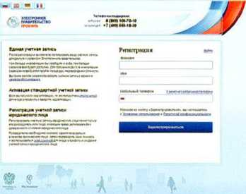

1. Получить код активации и подтверди его на портале.
2. Задать пароль для доступа к личному кабинету.
3. Войти на портал под созданной учётной записью.
4. Заполнить анкету, указав паспортные данные, номер СНИЛС, адрес (например: Костромская область,

г. Кострома, ул. Ленина)

1. Подтвердить статус созданной учётной записи, получив код активации.

* Выдача справок о наличии (отсутствии) судимости
* Выдача архивных справок
* Выдача справок о реабилитации жертв политических репрессий
* Проставление апостиля на официальных документах, подлежащих вывозу за пределы территории РФ
* Проведение добровольной государственной дактилоскопической регистрации
* Получение загранпаспорта
* Регистрация автомобиля

и многое другое

•СНИЛС

(номер пенсионного страхового свидетельства)

* адрес электронной почты
* номер сотового телефона

**После регистрации «личного кабинета»  
гражданин получает код активации**

**Способы получения кода активации:**



Почта России

г. Кострома,

ул.Советская, 79/73

Многофункциональный



центр и его филиалы

[www.mfc44.ru](http://www.mfc44.ru)

Информационный центр УМВД России по



Костромской области

г.Кострома,

ул. Индустриальная, 53 А

Ко

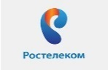

ОАО «Ростелеком»

г. Кострома,

ул. Подлипаева,1

